EJERCICIO DE DIRECCIONAMIENTO
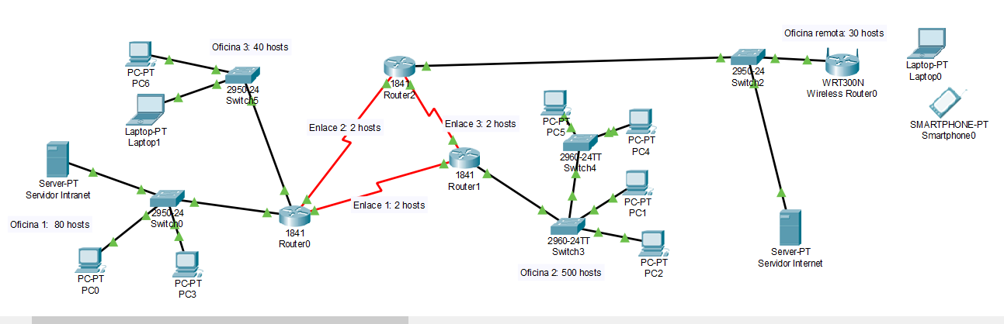
La topología mostrada contiene una red empresarial con 4 oficinas así:
- Oficina 1: 80 hosts
- Oficina 2: 500 hosts
- Oficina 3: 40 hosts
- Oficina remota: 30 hosts
Adicionalmente hay un segmento público al cual se conectan: Router 2, Servidor Internet y el Wireless Router0.
Usando lo aprendido en la clase crea un direccionamiento privado para la red interna de la empresa y un direccionamiento público para el segmento de internet.

